

**FICHE**

**2022-23**

**SPORT**

**BADTEN**

**Collège (Etab-Exc-SP) Challenge Lycée OPEN**

**LES MEMBRES DE LA COMMISSION MIXTE NATIONALE**

Directrice nationale adjointe en charge de l’activité : Marie-Ange DAFFIS

Délégués techniques UNSS

Serge MOMMESSIN

Yannick SELLIN

UNSS

Laurence GAGET UNSS, Référente Sport partagé

Anne GUILLOU UNSS

Nicolas HIMBERT UNSS

*Cyrille VITCOQ UNSS*

LIEN VERS LA FICHE SPORT DISPOSITIONS GENERALES :

[**FICHE SPORT- Dispositions générales 2023**](https://unionnationalsportscolaire.sharepoint.com/:b:/s/DNAPDP/EZdJcLAzprBImVm-fpeJ_tYBxq-mWcerx0Or4Xber2p27g?e=kCZsce)

**FICHE SPORT DISPOSITIONS SPECIFIQUES**

INTRODUCTION

La règlementation du sport se réfère à la fois au Règlement Intérieur, au Règlement Fédéral UNSS et à la fiche sport.

La Fiche Sport **BADTEN** a pour objectif de préciser à travers les trois axes de développement de l’UNSS, **Accessibilité, Innovation et Responsabilité,** les directives réglementaires et les moyens de développement du sport.

La fiche sport donne le cadre obligatoire des championnats qualificatifs pour les championnats de France (soit académique, soit inter-académique en fonction du sport).

Elle offre par ailleurs des pistes de développement et une grande souplesse d’organisation du sport pour les AS et lors des phases départementales et académiques. Elle intègre dans la vie des AS et dans le déroulement des championnats les axes prioritaires du PNDSS.

La Direction Nationale après concertation avec la CMN, peut décider, en fonction du nombre d’inscrits à la date butoir des qualifications, d’annuler un championnat de France.

En tout état de cause un championnat de France ne pourra être organisé avec moins de **QUATRE** AS qualifiées[1].

**Valable l’année scolaire 2022 - 2023 la Fiche Sport Nationale pourra être mise à jour au cours de cette période.** Seule la Fiche Sport en ligne <https://unss.org/sports/> fait foi.

***Le Badten est né d’une simple pratique scolaire*** *ce qui lui confère un label UNSS, une marque de fabrique unique. De nombreuses associations sportives voient dans le Badten une vitrine de l’UNSS qui engendre une multi-activité et lui fédère une véritable identité.*

*Formule originale dans sa* ***conception****, spécifique au sport scolaire, le Badten allie des objectifs aussi variés que la citoyenneté, la convivialité, le respect partagé dans un esprit de compétition éducatif et sportif permettant aux joueurs de se confronter tant en badminton qu’en tennis de table. Le Badten est l’illustration de la transversalité des activités et à l’image de la pluri activités, véritable identité du sport scolaire. La constitution des équipes se fait en* ***mixité*** *permettant alors des échanges sur le plan compétitif mais aussi au niveau du* ***coaching*** *de l’équipe, riches et pertinents.*

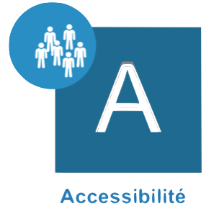

**Pour un sport scolaire ambitieux démocratisé et accessible à tous les publics, sur tous les territoires, ouvert sur le monde**

**CONDITIONS DE PARTICIPATION POUR LES EQUIPES D’ETABLISSEMENT**

Conditions de participation

Les Championnats par Équipe d’Établissement sont ouverts à toutes les équipes d’Association Sportive **sauf :**

* Les Associations Sportives ayant terminé sur le podium les **2 années précédentes** lors des championnats de France UNSS par Équipe d’Établissement de Badten (Annexe 2), *ces modalités ne s’appliqueront que pour le championnat de France 2024*

Si ces Associations Sportives ne sont pas **sur le podium** lors des Championnats de France Excellence, elles pourront à nouveau s’inscrire en championnat équipe établissement l’année n+1.

* Les Associations Sportives ayant terminé **finalistes** lors des **championnats de France UNSS Excellence** de Badten l’année précédente (Annexe 3).

Cette disposition ne concerne pas les équipes émanant de Section Sportive Scolaire qui doivent concourir en Excellence. Ces mêmes **AS** peuvent concourir également en équipe d’établissement sous deux conditions :

Avoir renseigné à la date du 16 décembre **2022** tous leurs élèves inscrits en section sportive scolaire

Avoir une équipe de l’association sportive inscrite qui a effectivement participé en excellence dans la même catégorie d’âge et de sexe

Pour les équipes Établissement d’Association Sportive nommées dans ce tableau, et dans ce cas seulement, AUCUNE équipe de l’établissement ne peut participer au Championnat de France par Équipe d’Établissement y compris aux phases inter-académiques.

* Les Associations Sportives n’ayant pas assisté au Protocole des championnats de France en 2022(Annexe 4) *
* Les Associations Sportives ayant fait forfait dans les huit jours précédant les championnats de France en 2022(Annexe 5) *
* Les équipes comportant au moins **UN élève inscrit sur la liste des Sections Sportives Scolaires** en Tennis de Table **ou** en Badminton, des Pôles Espoir et des Pôles France de la FFTT ou de la FFBaD sur une liste fédérale fournie à l’UNSS par la FFTT, **UN** élève appartenant à des Centres de formation ou de préformation et sur les listes de Haut Niveau du Ministère des Sports (Haut Niveau, Jeunes, Espoir)
* Les équipes comportant au moins **UN** joueur licencié FFTT **classé** **de plus de 500 pts, classement officiel de la phase 1 à savoir, au 31 août 2022(**vérification FFTT voir Annexe 6)

Les équipes comportant au moins **UN** joueur licencié FFBaD **classé en simple (P11 ou mieux classé)** **classement officiel Au 31 août 2022 ou antérieurement en 2021 ou 2020** . Le classement est consultable sur l’historique de classement fédéral disponible sur le site ffbad.org (vérification FFBaD voir Annexe 7)

**Précisions :**

**Un joueur non classé FFTT a par défaut 500 points.**

**Un joueur P12 à la FFBAD n'est pas considéré comme classé au sens de l'UNSS en Badten.** Un élève qui a participé à une rencontre excellence lors de l’année scolaire en cours et dans le même sport ne peut plus concourir en équipes d’établissement.

* Tout élève ayant été inscrit en SSS dans les deux années précédentes (2020 – 2021 et/ou 2021 – 2022) ne sera pas autorisé à concourir en équipe d’établissement à l’exception d’un changement d’établissement.
* Ce listing sera à disposition des services UNSS le 16 décembre 2022

Le classement retenu est le classement **officiel** de la phase 1 en Tennis de Table= le nombre de points affichés sur SPID en septembre (phase 1), La situation mensuelle qui attribue des points qui ne sont pas officiels

**CHAMPIONNAT DE FRANCE BADTEN PAR EQUIPE D’ETABLISSEMENT**

|  |  |
| --- | --- |
|  | **COLLÈGEs etablissement** |
| LicenciÉs autorisÉs | Benjamins  Minimes  Cadets (limité à 1, hors JA) |
| Composition des Équipes | 6 compétiteurs maximum dont un Jeune Coach (au minimum 2 G et2 F et maximum 3G ou 3 F)  - Interdit aux joueurs licenciés **FFTT** **classés de plus de 500 pts**  - Interdit aux joueurs licenciés **FFBaD classés (sauf P12)**  Pour les limites de classement se conformer aux conditions de participation |
| Jeune ARBITRE | 1 Jeune Arbitre Badten par équipe qualifiée certifié académique au minimum  Il peut être d’une autre association sportive de l’académie  Il ne peut pas être compétiteur  En cas d’absence, l’association sportive concernée ne pourra participer au championnat de France |
| jeune coach | 1 Jeune Coach obligatoire par équipe qualifiée, intégré à l’équipe de niveau académique, joueur ou non. Si le coach est classé + de 500(Tennis de Table) ou +de P 12 (Badminton) il ne peut pas être joueur. |
| rÈglement | **Référence au document : règlement du Badten**  Match en 2 **sets** de **15 points avec changement de côté à 7** |
| Formule de compÉtition | **5 matchs de 2 sets : résultat par addition de l’ensemble des points marqués au cours des 10 sets**   * 1 Simple F * 1 Simple G * 1 Double F * 1 Double G * 1 Double Mixte   6 joueurs sont autorisés à figurer sur la composition d’équipe pour chaque rencontre ; l’accompagnateur de l’équipe et/ou le jeune coach sont les seuls responsables. **2 matchs maximum par joueur** |
| ModalitÉS de qualification | Qualification académique |
| Nombre d’Équipes | 23 par championnat + Dom Tom |
| Titre dÉcernÉ | Champion de France UNSS par Équipe d’Établissement collèges |

Remontée des résultats des Championnats qualificatifs

Date limite de transmission des résultats académiques et/ou Interacadémiques par les coordonnateurs d’IA indiquée sur les tableaux de qualification envoyés par le Direction Nationale en fonction du nombre d’équipes inscrites et des dates des championnats de France.

Après les dates limites de transmission des qualifications, aucun résultat qualificatif ne sera pris en compte.

**CONDITIONS DE PARTICIPATION AU CHAMPIONNAT DE FRANCE PAR EQUIPE EXCELLENCE BADTEN**

Les Championnats par Équipe d’Excellence sont ouverts à toutes les équipes d’Association Sportive.

Obligatoirement en championnat Excellence :

* Doivent jouer en excellence toutes associations interdites par ailleurs
* Si ces Associations Sportives ne sont pas finalistes lors des Championnats de France Excellence, elles pourront à nouveau s’inscrire en championnat équipe établissement l’année n+1. *
* les équipes comportant au moins **UN** **élève inscrit** sur les listes des Sections Sportives Scolaires rectorales (Cf. Règlement Fédéral)[2]. Ce listing sera à disposition des services UNSS et des animateurs d’AS en janvier 2023. *
* Les équipes comportant au moins **UN élève inscrit** sur une liste fédérale fournie à l’UNSS par la FFBaD ou la FFTT

La date d’envoi de cette liste fait foi pour toute l’année scolaire (janvier 2023).

Non autorisées en championnat Excellence :

Les Associations Sportives n’ayant pas assisté au Protocole des championnats de France en 2022(Annexe 3). *

* Les Associations Sportives ayant fait forfait dans les dix jours précédant les championnats de France en 2022 (Annexe 4). *

Des équipes comportant au moins **UN** élève **« conventionné »** appartenant à des Centres de formation.

NB :

* Un élève qui a participé à une rencontre excellence lors de l’année scolaire en cours et dans le même sport ne peut plus concourir en équipes d’établissement.
* Tout élève ayant été inscrit en SSS dans les deux années précédentes (2020– 2021 et/ou 2021 – 2022), ne sera pas autorisé à concourir en équipe d’établissement, à l’exception d’un changement d’établissement. Ce listing sera à disposition des services UNSS et des animateurs d’AS en septembre 2022.

***Un joueur non classé FFTT a 500 pts***

***Un joueur P12 à la FFBAD n'est pas considéré comme classé au sens de l'UNSS en Badten***

|  |  |
| --- | --- |
|  | **COLLÈGEs EXCellencE** |
| LicenciÉs autorisÉs | Benjamins  Minimes  Cadets hors JA |
| Composition des Équipes | 6 compétiteurs maximum dont un Jeune Coach (au minimum 2 ou 3 G et 2 ou 3 F)  Le nombre de Cadets dans l’équipe est limité à 1 (hors Jeune Arbitre)   * Ouvert à tous * Mixité obligatoire |
| Jeune arbitre | 1 Jeune Arbitre Badten par équipe qualifiée certifié de niveau académique  Il peut être d’une autre association sportive de l’académie  Il ne peut pas être compétiteur  En cas d’absence, l’association sportive concernée ne pourra participer au championnat de France |
| jeune coach | **Un Jeune Coach obligatoire par équipe qualifiée, intégré à l’équipe de niveau académique, joueur ou non** |
| rÈglement | Référence au document : règlement du Badten  Match en 2 sets de 15 points avec changement de côté à 7 |
| Formule de compÉtition | 5 matchs de 2 sets : résultat par addition de l’ensemble des points marqués au cours des 10 sets   * 1 Simple F * 1 Simple G * 1 Double F * 1 Double G * 1 Double Mixte   6 joueurs sont autorisés à figurer sur la composition d’équipe pour chaque  Rencontre ; l’accompagnateur de l’équipe et/ou le jeune coach sont les seuls  Responsables. 2 matchs maximum par joueur |
| ModalitÉS de qualification | Qualification académique (si nombre d’équipes engagées est inférieur ou égale à 12)  Qualification inter académique (si nombre d’équipes engagées au niveau national est supérieur à 12) |
| Nombre d’Équipes | 12 par championnat / 11 + Dom Tom |
| Titre dÉcernÉ | Champion de France UNSS Excellence collèges |

**Modalités pour les Associations Sportives Excellence**

Chaque service régional fera remonter à la DNA en charge du Badten, les engagements en excellence pour le 31 janvier 2023. Si plus de 12 académies représentées en excellence, des Inter-Académies devront être organisées.

|  |  |  |  |
| --- | --- | --- | --- |
|  | **Inter-académies** | | |
| **IA 1** | Amiens | Lille |  |
| **IA 2** | Créteil | Paris | Versailles |
| **IA 3** | Caen | Rennes | Rouen |
| **IA 4** | Nancy-Metz | Reims | Strasbourg |
| **IA 5** | Besançon | Dijon |  |
| **IA 6** | Nantes | Orléans-Tours |  |
| **IA 7** | Bordeaux | Limoges | Poitiers |
| **IA 8** | Clermont-Ferrand | Grenoble | Lyon |
| **IA 9** | Montpellier | Toulouse |  |
| **IA 10** | Aix-Marseille | Corse | Nice |

Si qualification interacadémique :

**10 équipes qualifiées +1** seconde équipe qualifiée sur l’IA championne de France 2022 (IA2**)**

+ 1 place

Si **0** équipe des Ultramarins, l’académie organisatrice a une **1** équipe de qualifiée supplémentaire

Si **1** équipe des Ultramarins, celle-ci est qualifiée

Si **2** équipes des Ultramarins, se référer au tableau du Règlement Fédéral

Modalités pour les Associations Sportives Excellence

Saisie en ligne des Élèves de Sections Sportives Scolaires

Chaque Service Régional fournira à la Direction Nationale la liste de ses Sections Sportives Scolaires avec leurs effectifs.

L’identification des élèves inscrits dans ces Sections sera à la charge des responsables des Sections lors de la prise de licence.

**Ils devront inscrire TOUS les élèves de la liste officielle déposée au Rectorat.**

Date butoir :

* Le 17 décembre 2022

À cette date, un listing de tous les élèves inscrits dans les Sections Sportives Scolaires sera réalisé, vérifié par la Direction Nationale et transmis à tous les services.

Faute de saisie des élèves ou en cas de saisie partielle de la liste rectorale à la date indiquée, TOUS les élèves de l’Association Sportive seront considérés comme appartenant à la Section Sportive Scolaire et donc interdits de participation aux Championnats de tennis de table par Équipe d’Établissement dans la catégorie concernée.

Remontée des résultats des Championnats qualificatifs

La date limite de transmission des résultats Interacadémiques par les coordonnateurs d’IA ou des résultats académiques par les SR est inscrite dans le calendrier des CF, régulièrement mis à jour.

Après les dates limites de transmission des qualifications académiques ou Interacadémiques, aucun résultat qualificatif aux Championnats par Équipe d’Établissement ne sera pris en compte.

**Remontée des résultats des Championnats qualificatifs**

Adresse de saisie : **Directement sur Opuss**

Code d’accès : propre à chaque SR

Une demande de repêchage indiquée ne sera prise en compte que par l’envoi à la DN de la demande officielle (Annexe 1 du Règlement Fédéral).

**CHAMPIONNATS DE FRANCE UNSS SPORT PARTAGE BADTEN**

Conditions de Participation

La règlementation du sport se réfère à la fois au règlement fédéral UNSS et à la fiche Sport du Sport Partagé.

En compétition, une équipe sport partagé peut être constituée par :

* Une seule AS (exemple : équipe avec un ou plusieurs élèves MDPH en établissement ordinaire, ULIS ou SEGPA, EREA* « enseignement adapté »),

Par deux structures à condition de présenter la convention type : <https://opuss.unss.org/article/73855>

Une seule convention par équipe autorisée entre un établissement MEN et une structure spécialisée (IME, ITEP, IEM, EREA « handicap » * …) affiliée à la FFH et/ou la FFSA et/ou l’UNSS.

* Il existe deux types : EREA "enseignement adapté" et les EREA "handicap", spécialisés par type de handicap.

Tous les élèves en situation de handicap sont autorisés à participer en équipe sport partagé **sur présentation de l’attestation MDPH obligatoire** lors de l’accueil du Championnat de France).

Tous les élèves valides sont autorisés à participer en équipe sport partagé sauf les élèves issus de Sections Sportives Scolaires Badten, Tennis de table et Badminton ou HN (sauf SSS Sport Partagé).

En début de championnat de France, la CMN mettra en place un **« TESTING » pour tous les élèves de l’équipe afin de confirmer ou modifier si nécessaire (**les classifications seront demandées lors de l'inscription en ligne de l'équipe au CF) ou d'établir (dans le cas où le professeur accompagnant aurait eu des soucis pour le faire) les classifications et compensations requises.

**CONDITIONS DE PARTICIPATION AU CHALLENGE NATIONAL PAR EQUIPE BADTEN LYCEE OPEN**

Le challenge par Équipe lycée est ouvert à toutes les équipes d’Association Sportive.

|  |  |
| --- | --- |
|  | **LYCéE OPEN** |
| LicenciÉs autorisÉs | Minime  Cadet  Junior  Sénior |
| Composition des Équipes | 6 compétiteurs maximum dont un Jeune Coach (au minimum 2 ou 3 G et 2 ou 3 F)  Mixité obligatoire |
| Jeune arbitre | 1 Jeune Arbitre Badten par équipe qualifiée certifié de niveau académique  Il peut être d’une autre association sportive de l’académie  Il ne peut pas être compétiteur  En cas d’absence, l’association sportive concernée ne pourra participer au championnat de France |
| jeune coach | **Un Jeune Coach obligatoire par équipe qualifiée, intégré à l’équipe de niveau académique, joueur ou non** |
| rÈglement | Référence au document : règlement du Badten  Match en 2 sets de 15 points avec changement de côté à 7 |
| Formule de compÉtition | 5 matchs de 2 sets : résultat par addition de l’ensemble des points marqués au cours des 10 sets   * 1 Simple F * 1 Simple G * 1 Double F * 1 Double G * 1 Double Mixte   6 joueurs sont autorisés à figurer sur la composition d’équipe pour chaque rencontre  L’accompagnateur de l’équipe et/ou le jeune coach sont les seuls responsables.  2 matchs maximum par joueur |
| ModalitÉS de qualification  et nombre d’EQUIPES | Engagement académique, limité à 8 équipes |
| Titre dÉcernÉ | CHAMPION DU CHALLENGE NATIONAL BADTEN LYCEE |

|  |  |
| --- | --- |
| **COLLEGE SPORT PARTAGE** | |
| **LicenciÉs autorisÉs** | Pour les élèves en situation de handicap :  Possibilité d’avoir 1 junior première année au maximum dans l’équipe  Pour les élèves valides :  Benjamins  Minimes  Cadets 1 |
| **Composition des Équipes** | 4 compétiteurs au minimum et 6 compétiteurs maximum :  2 élèves en situation en situation de handicap (reconnaissance MDPH + classification C1, C2, C3 ou C4) associés à 2 élèves valides, garçon et fille.  1 JA  AUCUN JOUEUR CLASSE ! |
| **Jeune ARBITRE** | 1 Jeune arbitre certifié académique  Il peut être d’une autre association sportive de l’académie  Il ne peut pas être compétiteur  En cas d’absence, l’association sportive concernée ne pourra participer au championnat de France. |
| **JEUNE COACH** | 1 Jeune coach de niveau académique obligatoire par équipe qualifiée intégré à l’équipe ; **il est joueur.**  Il sera soumis au test des JA. |
| **rÈglement** | Référence au document UNSS: règlement du Badten 2022  Match en 2 sets de 10 points avec changement de côté à 5.  En annexe 1 de la fiche sport :  Tableau des correspondances entre les compensations UNSS / FFH / FFSA  Tableau de classification des H moteurs et cognitifs. |
| **Formule de compÉtition** | 8 matchs de 2 sets : résultat par addition de l’ensemble des points marqués au cours des 16 sets :  1 simple G valide  1 simple S1 SH  1 simple F valide  1 simple S2 SH  Double 1 : F Val associée au J1 SH  Double2 : G Val associé au J2 SH  Double 3 : F Val associée au J2 SH  Double 4 : G Val associé au J1 SH  5 joueurs seulement sont autorisés à figurer sur la composition d’équipe pour chaque rencontre ; l’accompagnateur de l’équipe et/ou le jeune coach sont les seuls responsables. |
| **ModalitÉS qualificatiVES** | Qualification Académique et inter académique si plus de 12 équipes |
| **Nombre d’Équipes** | 12 équipes maximum ( Dom Tom compris) |
| **Titres dÉcernÉs** | Champion de France BADTEN Catégorie Collèges Sport Partagé |

**Remarque** : Pour le Championnat de France SPORT PARTAGÉ, dans un double souci sportif et organisationnel, et seulement en cas de tableau incomplet, la CMN pourra proposer le repêchage d’une 2ème équipe d’un même établissement à titre tout à fait exceptionnel. Cette 2ème équipe ne prendrait en aucun cas la place d’un autre établissement d’une autre académie.

La sélection des 12 équipes collèges retenues sera effectuée par la CMN sport partagé.



**Pour un sport scolaire innovant, s’appuyant sur les besoins et les attentes des licenciés, qui promeut sa différence par l’ouverture et la créativité**

**Nouvelles pratiques**

Outre les compétitions traditionnelles, les formes nouvelles de pratique permettent de nombreuses rencontres, avec des règlements adaptés. Les expériences locales permettent d’étudier des pratiques innovantes, tenant compte des spécificités locales et des contraintes d’organisation, d’identifier les pratiques intéressantes et de les proposer ensuite au niveau national.

L’évolution de l’activité depuis plus de 10 ans, l’investissement des animateurs d’AS et leur attachement à cette discipline propre à l’UNSS voit la création en 2014 d’un niveau Excellence.

Une attention particulière a été portée aux élèves licenciés FFTT et FFBaD qui voient dans le Badten l’opportunité de pratiquer à l’AS deux sports de raquette au sein d’une même rencontre/compétition en leur offrant la possibilité d’aller encore plus loin avec l’ouverture d’un niveau Excellence.

**Le vice-pong**

<https://www.vince-pong.fr/>

Le Racketlon

https://www.racketlon.fr/

**Filles – Mixité**

Dans la mesure où le Badten fonctionne en équipe mixte, il conviendra de mettre en avant la spécificité de l’activité qui présente la parité. Dans la constitution de l’équipe

Santé

Activité scolaire par excellence, ses formes de pratique sont très variées (simple, double…). Le Badten participe en ce sens au « mieux bouger ».

Quartiers prioritaires

La composition d’équipes mixtes associées à une discipline attrayante et conviviale doit pouvoir s’inscrire dans le cadre du développement des activités ludiques en particulier dans les zones prioritaires urbaines et rurales.

**Développement Durable**

Sur le plan social, apprendre à lutter contre les inégalités - ouverture de l’offre particulièrement à destination des publics de zones sensibles et d’un public mixte - environnemental sur le savoir vivre ensemble et économique avec la prise en compte des besoins identifiés tout en prenant en compte l’ensemble des contraintes fonctionnement, installations et transports.

**International**

Des invitations aux pays limitrophes seront envoyées pour une participation lors des championnats de France.

**Éthique – Protocole fin de rencontre**

**Textes de Référence :**

* Règlement Fédéral UNSS 2020 - 2024

Il conviendra de faire respecter un temps de fairplay à la fin de la rencontre, à savoir :

* Les joueurs, l’arbitre, les accompagnateurs et les jeunes coaches se serrant mutuellement la main et applaudissant les beaux gestes et la fin de rencontre.

**Annexe 1**

**ANNEXE SPORT PARTAGE**

**Comment définir la compensation de points de l’élève en situation de handicap ?**

**Les responsables d’équipes**

Il incombe aux responsables d’équipes, qui encadrent les élèves toute l’année, de définir leur profil et de le transmettre dès l’inscription sur OPUSS à l’organisateur puis à l’accueil du Championnat de France aux membres de la CMN. Nous invitons les professeurs EPS à se rapprocher des comités départementaux et régionaux Sport Adapté et Handisport pour les accompagner dans cette démarche en amont des compétitions. Vous pouvez également consulter les documents pédagogiques supports des deux fédérations partenaires.

**Vous trouverez ci-dessous les tableaux de classifications établis par les membres de la CMN sport partagé qui seront les documents de référence UNSS pour tous les CF.**

En cas de problèmes, vous pouvez également contacter le référent sport partagé de la CMN Badten via le directeur départemental en charge de l'organisation de cet événement national.

Dans un souci de neutralité, **aucun professeur responsable ne pourra assister au testing.**

Seuls les joueurs (valides et ESH, ainsi que le jeune coach) y participeront.

Avant celui-ci, lors de l'accueil le professeur d'EPS accompagnant devra fournir toute information médicale utile au responsable de la CMN afin de respecter l'intégrité physique et/ou mentale des élèves.

Le rôle du jeune coach présent avec son équipe pourra prendre tout son sens.

A l’issue du testing passé au moment de l’accueil du championnat de France, la classification des élèves en situation de handicap (points de compensation), peut exceptionnellement évoluer au cours de la compétition. **Seuls les membres de la CMN peuvent prendre cette décision**

Certains aménagements pourront être proposés (en fonction des handicaps et validés par la CMN).

**Quelques exemples :**

Un aménagement au service ne peut permettre de gagner le point dès le service.

* En TT : lâcher de balle sur la table au service autorisé
* 2 services maxi
* Service non croisé en double en face (les 2 peuvent renvoyer)
* La règle de l'alternance en double peut être retirée dans certains cas ;**Tous ces aménagements seront établis sur place après discussion afin de favoriser le jeu.**

**Tableau de classification des ESH moteur et sensoriel**

*Réalisé avec la participation de la*

*Française Handisport*

Ce tableau décrit les différentes classifications permettant aux élèves de se confronter au sein du programme « sport partagé » de l’UNSS en toute équité. Les classifications UNSS des élèves en situation de handicap moteur et sensoriel s’appuient sur la classification « jeunes » de la Fédération Française Handisport. Pour pouvoir définir une classification, les élèves debout doivent passer 10 tests fonctionnels du bas du corps et les élèves en fauteuil, 5 tests fonctionnels du haut du corps. Les élèves déficients visuels sont divisés en deux catégories (élèves pratiquant avec ou sans guide). Enfin, tous les élèves sourds et malentendants sont réunis au sein d’une même classification. Retrouvez le descriptif complet des tests et de la classification jeunes Handisport : <http://www.handisport.org/wp-content/uploads/2017/09/La-classification-jeune-handisport-maj12092017.pdf>

Les éléments décrits ci-dessous sont une aide à la compréhension des différentes classifications. Ils ne sont pas exhaustifs dans la mesure où les handicaps moteurs et sensoriels sont très divers. Tous les outils (tableau, tests, illustrations) ne sont que des aides à la décision au service de la personne qui définit la classification d’un ou d’une élève

|  |  |  |  |
| --- | --- | --- | --- |
| **Classe**  **UNSS** | **Classe FFH**  *→Résultats aux tests*  **VERT : Réussi sans difficulté**  **ORANGE : Réussi avec difficulté**  **ROUGE : Impossible à réaliser** | **Description** | **Schémas**  *(Exemples non exhaustifs des profils de chaque classe)*  **Atteinte Légère / Majeure /sévère** |
| **C1** | ***D4***  Elèves pratiquant debout  *→ 10 tests « bas du corps »*  ▪ Une majorité de tests verts | → Elèves possédant le handicap minimum |  |
| ***D5B***  Elèves pratiquant debout  Aucun test à passer | → Elèves malvoyants (sportifs pratiquant sans guide) |  |
| ***D6***  Elèves pratiquant debout  Aucun test à passer | → Elèves sourds et malentendants | Mal-entendant |
| **C2** | ***D3***  Elèves pratiquant debout  *→ 10 tests « bas du corps »*  ▪ Une majorité de tests verts avec quelques tests oranges | → Elèves possédant une déficience majeure sur un membre supérieur ou inférieur ou une légère déficience sur les deux membres inférieurs  → Elèves ne possédant pas de problèmes d’équilibre majeurs  → Elèves atteints de nanisme |  |
| ***F3***  Elèves pratiquant en fauteuil  *→ 5 tests « haut du corps »*  ▪ Une majorité de tests verts | → Elèves possédant un bon équilibre du tronc  → Elèves possédant une bonne motricité des membres supérieurs |  |

**CLASSIFICATION DES ESH COGNITIFS DANS L’ACTIVITÉ PRATIQUEE**

**AU MOMENT DE LA COMPETITION**

|  |  |  |  |  |
| --- | --- | --- | --- | --- |
|  | **1 point** | **2 points** | **3 points** | **4 points** |
| **Autonomie** | Autonome avant pendant et après l’épreuve | Autonome pendant l’épreuve | A besoin d’une aide orale avant et pendant l’épreuve | A besoin d’une aide physique pendant l’épreuve (jeune coach) |
| **Relation aux autres** | Interagit et communique  Va vers les autres | Interagit et/ou s’exprime difficilement | Interagit peu et préfère s’isoler | Aucune interaction et communication |
| **Relation à l’activité** | Capable de s’adapter aux aléas de l’activité | Fait des choix simples | Donne du sens et participe | Ne donne pas de sens à l’activité et suit le groupe |
| **Motricité** | Pas ou peu  impactée | Problème de coordination et d’équilibre | Problèmes locomoteurs importants | Motricité globale fortement impactée |

L’élève est classé :

C1 = de 4 à 6 points

C2 = de 7 à 9 points

C3 = de 10 à 12 points

C4 = de 13 à 16 points

Exemple : Alexis est autonome (1 point), il interagit mais communique difficilement (2 points), il a des problèmes d’équilibre (2 points) et donne du sens à l’activité (3 points). Il comptabilise 8 points, il est C2.

Ses problèmes d’équilibre vont le perturber fortement sur des activités avec beaucoup de déplacements. Il pourra passer C3.

Remontée des résultats des Championnats

C’est aux services UNSS de faire les remontées sur UDB à la date de forclusion.

Pour toutes informations et/ou questions : [sport.partage@unss.org](mailto:sport.partage@unss.org)

**Annexe 2**

**Associations Sportives classées sur le podium en 2022 aux Championnats de France par Équipe d’Établissement, non autorisées à participer à la qualification pour les Championnats de France UNSS par Équipes d'Établissement**

**NEANT**

Modalité applicable, en raison de la crise sanitaire, pour les championnat de France 2024

**Annexe 3**

|  |
| --- |
| **Associations Sportives ayant terminé finalistes en 2022**  **Sur les Championnats de France Excellence de Badten**  **Pour les collèges**  **non autorisées à participer à la qualification pour les Championnats de France UNSS par Équipe d'Établissement** |

**AS 26106 Collège Hélène Boucher VOISIN LE BRETONNEUX**

**AS 26417Collège Collège Jean Renoir BOULOGNE-BILLANCOURT**

**Les équipes relevant de Sections Sportives Scolaires ne sont pas concernées par cette disposition**

**Annexe 4**

|  |
| --- |
| **Associations Sportives n’ayant pas assisté au Protocole en 2022, et n’étant pas autorisées à participer en Équipe d'Établissement ou en Excellence** |

**NEANT**

**Annexe 5**

**Association Sportives ayant fait forfait dans les huit jours**

**, avant les Championnats de France en 2022 et n’étant pas autorisée à participer en Équipe d'Établissement et en Excellence**

**NEANT**

**Annexe 6**

**Vérification du classement des joueurs en TENNIS DE TABLE**

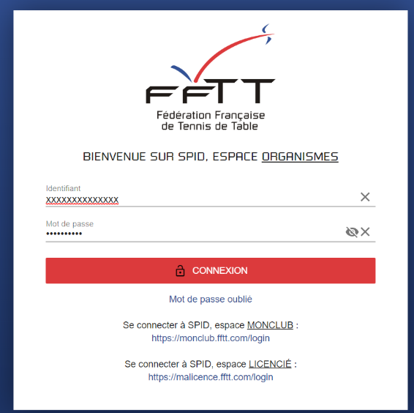

Connexion à <https://spid.fftt.com/login/>

Identifiant et mot de passe : réservé au Service Régional

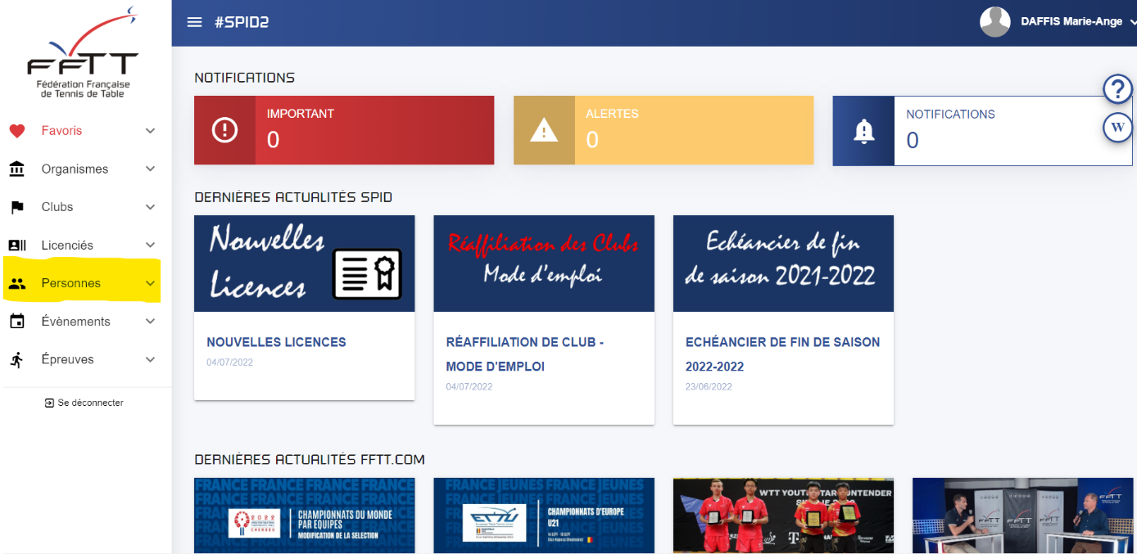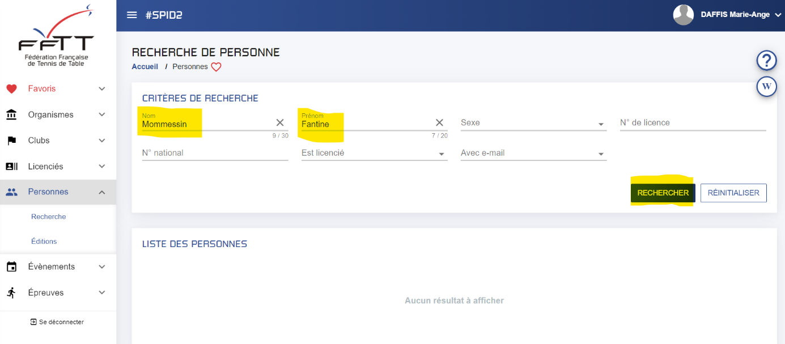

Saisir le nom et prénom

Cliquer sur personnes puis recherche

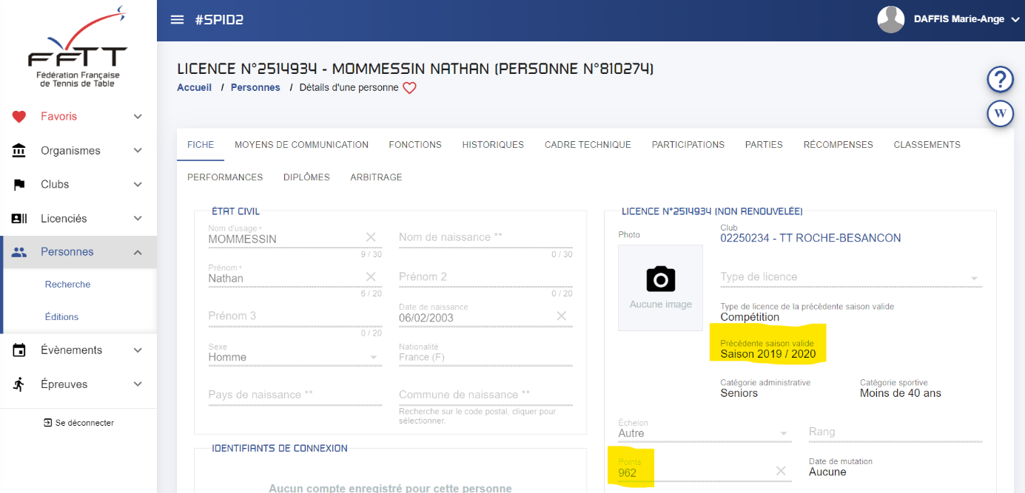

En 2 Si la dernière saison n’est pas N-1 les points tiennent compte de la décote (-25 points par saison d’inactivité).

En 1 – Noter le nombre de points

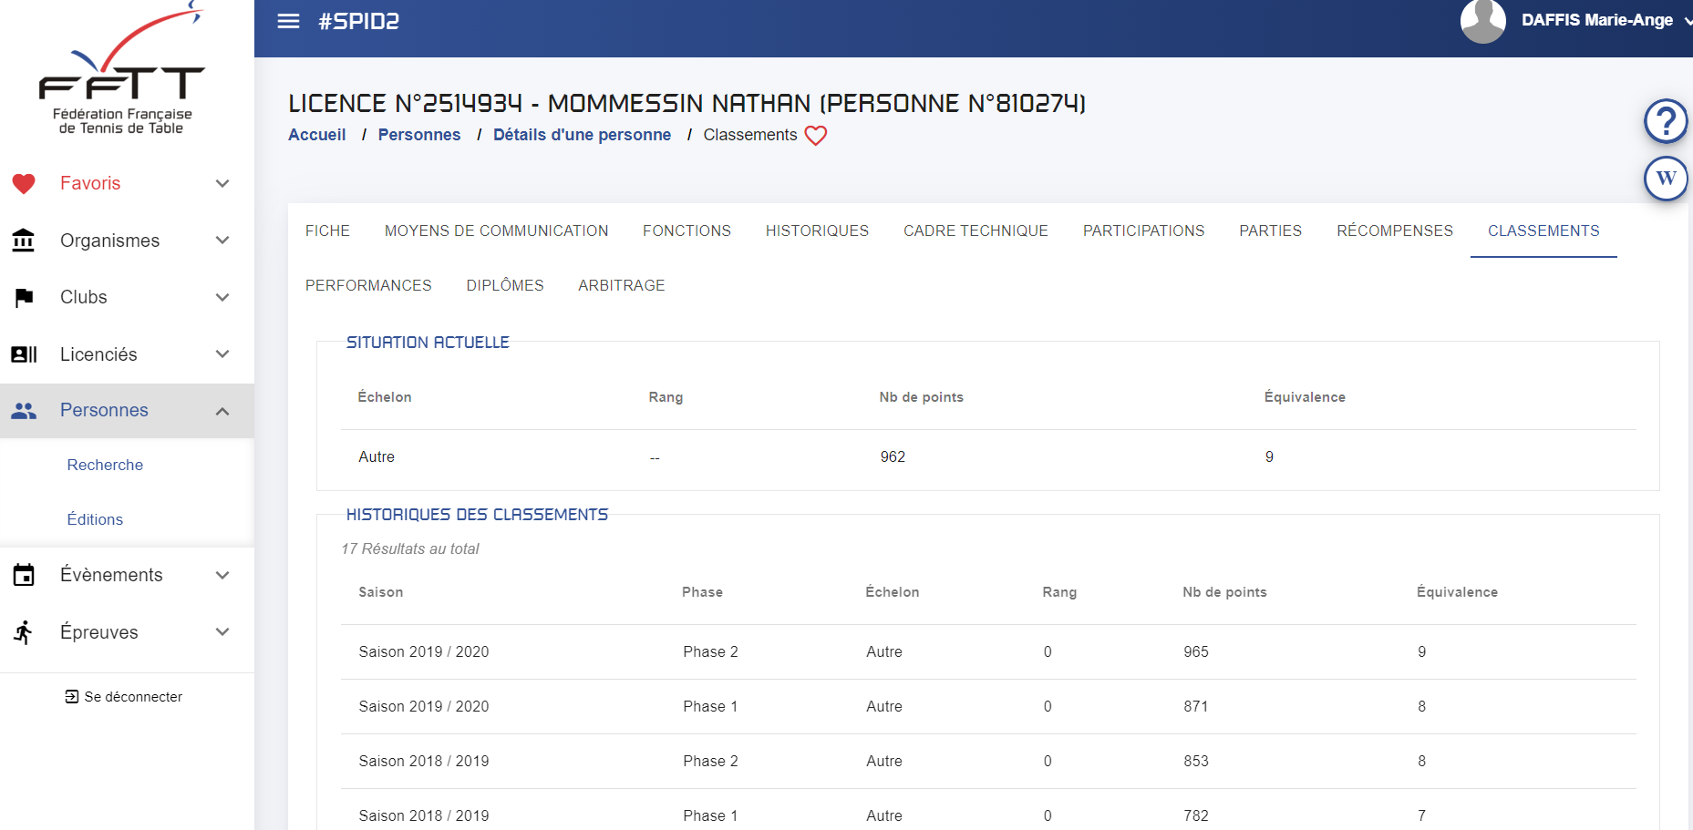

Saison 2022/2023

Saison 2021/2022

Saison 2020/2021

Saison 2021/2022

Phase 1

Phase 2

Phase 1

Phase 2

Si la vérification se fait après janvier alors il faut obligatoirement regarder les points de la phase 1 2022 2023

Sur la fiche du joueur, cliquer sur classement

Saisir le nom et prénom

**Annexe 7**

**Vérification du classement des joueurs en BADMINTON**

Vous pouvez vérifier la conformité des équipes « Etablissement » en allant sur le site de la Fédération Française de Badminton : http://www.ffbad.org/

Sélectionner « BADMINTON POUR TOUS »

Puis « BADMINTON SCOLAIRE »

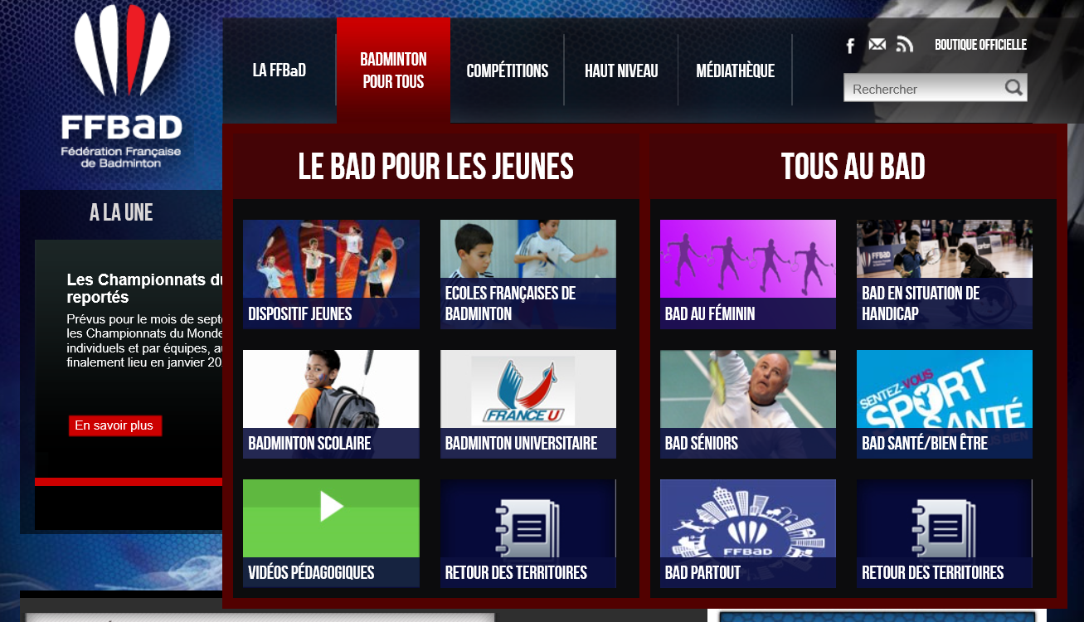

Sélectionner ensuite « FFBAD ET FEDERATIONS SCOLAIRES »

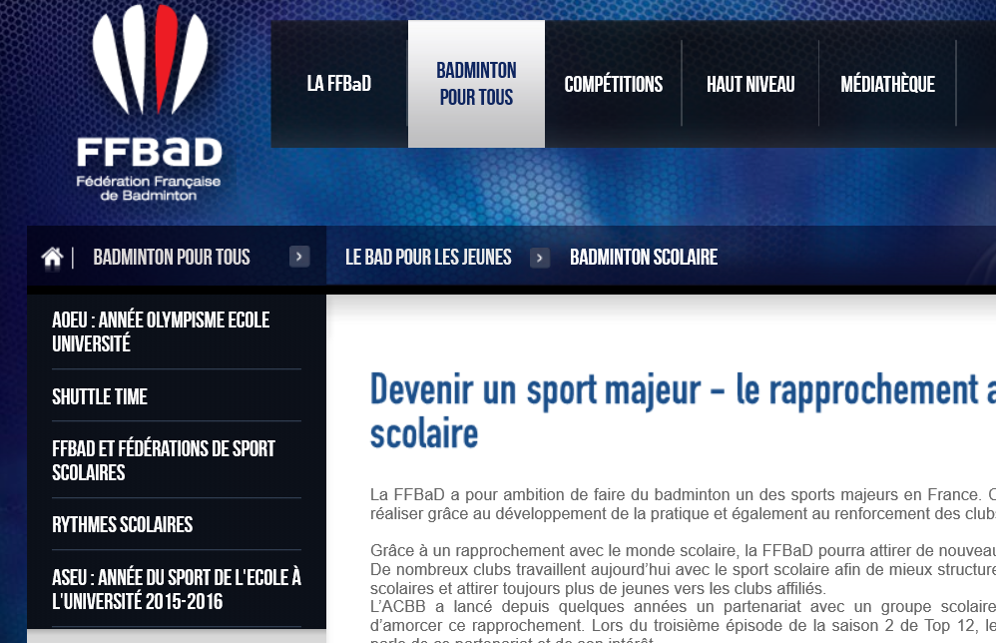

Puis choisir « HISTORIQUE CLASSEMENT JEUNES »

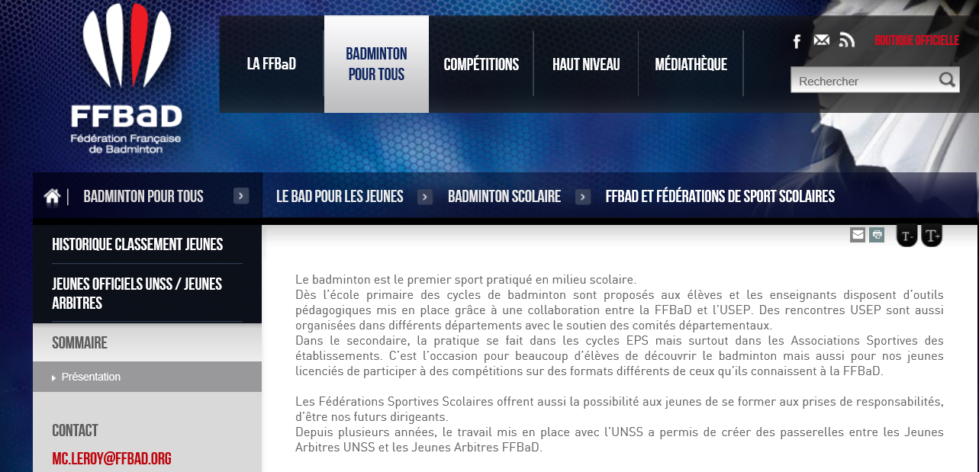

On obtient cet écran.

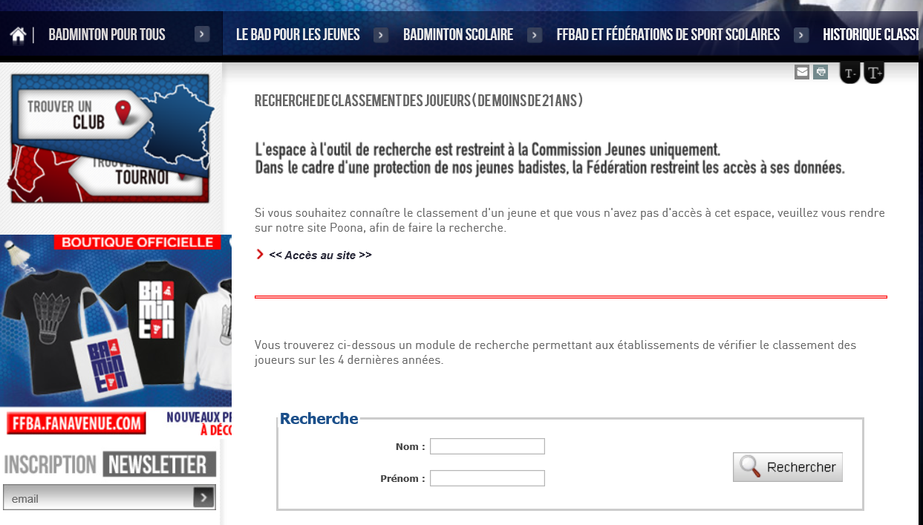

Dans Recherche, rentrer le NOM et PRENOM en MAJUSCULE pour éviter les erreurs d’accent.

Pour les noms composés essayer avec et sans tiret.

Vérifier l’orthographe et les dates de naissance pour les homonymes.

On obtient ensuite un écran avec les 3 dernières années (début et fin de saison) et le classement de l’année en cours.

Si un joueur n’a pas pris de licence pour l’année en cours son classement n’apparait pas.

Pour la vérification de classement utiliser le Classement au 31 août de la saison précédente

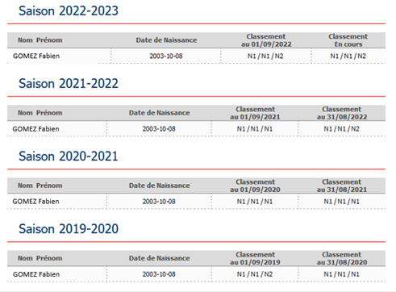

1. Cette disposition ne concerne :

   ni les championnats de France sport partagé

   ni les championnats de France des LP (**UN** seul LP pourra être récompensé)
2. Les régles concernant les Sections Sportives Scolaires s’appliquent à tous les sports dépendant de la Fédération Française correspondant. Exemples : Rugby seven et Rugby à 15, Football et Futsal, Aviron et Aviron indoor, Duathlon et Triathlon ….